مطالعات زمین شناسی ، مدلسازی و تخمین عیار مس در کانسار سونگون با استفاده از روشهای مبتنی بر آمار کلاسیک
علی اکبر دایا
استادیار گروه مهندسی معدن دانشگاه سیستان و بلوچستان
چکیده:
کانسار مس سونگون در استان آذربایجان شرقی در130 کیلومتری شمال تبریز و 75 کیلومتری شمال غربی اهر، دریک ناحیه کوهستانی واقع شده است. برای شناسایی این کانسار ازگمانه های اکتشافی استفاده شده که تعداد 156 گمانه دراین بررسی مورد استفاده قرار گرفته است. به منظور پردازش داده ها از روش های آمار کلاسیک مورد نیاز استفاده گردید وعملیات محاسباتی به کمک نرم افزار راک ورکس انجام شد. کانسار سونگون یک کانسار مس از نوع اسکارن-پورفیری است که ازمهمترین کانسارهای مس ایران است. از مجموع حفاری های انجام شده تعداد 25270 نمونه برداشت شد که برای عنصر مس مورد آنالیز قرار گرفت .برآورد عیار یکی از مهمترین پارامترهای لازم برای طراحی و تخمین ذخیره در معدن است و روش های متعددی در این خصوص توسعه یافته است. با استفاده از نرم افزار راک ورکس و استفاده از روش عکس فاصله تخمین ذخیره صورت گرفت و در نهایت مقدار ذخیره تقریبی 400 میلیون تن با عیار 0.85درصد محاسبه گردید.
کلمات کلیدی: مدلسازی، تخمین ، سونگون

Geological studies, modeling and estimation of copper grade in Sungun ore deposit by use of statistical based methods
Ali Akbar Daya
Assistance professor, Department of mining engineering, University of Sistan and Baluchestan
Email: aliakbardaya@eng.usb.ac.ir
Abstract: Sungun copper deposit is located in 130 km north of Tabriz and 75 km NW of Ahar, in a mountainous region. In order to identify this deposit, 156 exploratory boreholes have been used. The data were analyzed using statistical methods and for required computational operations, Rockworks software was run. Sungun copper deposit is a skarn- porphyry deposit and is one of the most important ore deposit in Iran. Core drilling was done and 25270 samples were taken and the samples were analyzed for Cu. Evaluating the grade is one of the most important parameters for designing and estimating the mine. Several methods were developed for this purpose. The reserve estimation was done by use of Rockworks software. The algorithm of the estimation process was invers distance weighting method. Finally the approximate reserve of 400m tone with average grade of 0.85 was obtained.
Keywords: modeling, estimation, Sungun
مقدمه
کانسار مس سونگون در استان آذربایجان شرقی و در مختصات 64 درجه و 64 دقیقه طول و 43 درجه و 64 دقیقه عرض جغرافیایی واقع شده است. این ناحیه، در شمال غربی ایران و در همسایگی های جمهوری های آذربایجان و ارمنستان قرار دارد)شرکت پارس اولنگ، 1436 (. فاصله این کانسار از شهر تبریز 147 کیلومتر، از اهر 55 کیلومتر و از ورزقان 47 کیلومتر بوده است. این معدن در یک منطقه کوهستانی با متوسط ارتفاع 2777 متر بالای سطح دریا واقع شده و در شمال باختری ایران بر روی کمربند مس جهانی قرار دارد. این کانسار بهصورت توده نفوذی، بر روی رشته کوههای ارسباران)قره داغ( قرارگرفته است. بلندترین و مرتفعترین نقطه این رشته کوه 2647 متر و پستترین نقطه آن 1577 متر است، بدین ترتیب اختلاف ارتفاع در محدوده معدن حدود 557 متر میباشد که سبب ایجاد توپوگرافی شدید و دامنه های پرشیب شده است. در این معدن غیر از فلز باارزش مس، مولیبدن، طلا و نقره و دیگر عناصر بااهمیت به صورت فلزات همراه وجود دارند. مطابق شکل 1، راه اصلی دسترسی معدن از طریق جاده آسفالته تبریز- ورزقان- سونگون می باشد(2).

شکل1- موقعیت معدن سونگون و راه های دسترسی به آن

زمین شناسی کانسار سونگون
کمربند مهم مس ايران با داشتن سنگ های آتشفشانی و نفوذی فراوان، در راستای شمال غرب تا جنوب شرق کشيده شده است. بخش عمده آن را کمربند اروميه - دختر که ميزبان بسياری از ذخاير و معادن مس پورفيری است تشكيل مي دهد و ذخيره سرچشمه در جنوب شرق کشور بر روی آن قرار دارد. استوک نیمه عمیق (subvolcanic) سونگون با ترکیب گرانودیوریتی، طی فاز پیرنه و در زمان الیگوسن – الیگومیوسن در 75 کیلومتری شمال باختری اهر (آذربایجان شرقی)، در داخل سنگ های آهکی کرتاسه و آذرین ائوسن جایگزین شده است. محصول این جایگزینی تشکیل یک کانسار بزرگ مس – مولیبدن پورفیری و در مجاورت با اهک ها یک کانسار کوچک اسکارن مس – سرب – روی و آهن است که مجموعا ما آن را کانسار اسکارنو- پورفیر سونگون می نامیم (1 2). کانسار مس – مولیبدن پورفیری سونگون به شکل بیضی با کشیدگی شرقی – غربی و به مساحت 3/2km2 است که قطر بزرگ آن 2/5 و قطر کوچک آن 1/1 کیلومتر برآورد شده است. در کانسار سونگون سه مرحله کلی عملکرد فرآیندهای التراسیون و کانی سازی شناسایی شده است. درمرحله پیشین، سیالات هیدرورتمالی، کل منطقه معدنی سونگون به مساحت تقریبی 50km2 را متاثر کرده اند. در منطقه تماس استوک سونگون با آهک های کرتاسه، اسکارن هستی گرفته و در سقف استوک و سنگ های آذرین در بر گیرنده آن (ائوسن) همراه با آلتراسیون، کانی سازی افشان و رگه ای صورت پذیرفته است؛ در این مرحله، کانی سازی از نوع پیریت با بافت کاتاکلاستیک است. در مرحله دوم (مرحله اصلی)، کانی سازی در اسکارن تکمیل و غنی شده، کانسار مس – مولیبدن پورفیری در طی چندین فاز پیاپی شکل یافته، زون های آلتراسیون فراگیر (Prevasive) پتاسیک، پروپلیتیک، فیلیک و آرژیلیک تشکیل و کانی سازی مس و مولیبدن صورت گرفته است. در مرحله پایانی ، پس از تشکیل کانسار ، عملکرد آلتراسیون های انتخابی (Selective) کلریتی – کلسیتی ، اپیدوتی – کلسیتی، کلریتی، کلسیتی و هماتیتی با شدت و ضعف های گوناگون انواع سنگ های آذرین و دایک های نابارور نفوذی در کانسار را آلتره کرده است. پیامد تشکیل زون های چهارگانه آلتراسیون ، رخداد آلتراسیون فراگیر سیلیسی، موجب پوشانده شدن (overprinting) بخش زیادی از زون فیلیک و کاهش عیار مس و مولیبدن شده است. بخش اعظم منطقه کانه دار (ore zonc) در زون فیلیک و بقیه در زون پتاسیک متمرکز شده و نوع کانی سازی در کانسار ، افشان (disserninated) رگه ای و استوک ورک (stock work) می باشد. مهمترین کانی های شناسایی شده در کانسار عبارتند از : کالکوپیریت، مولیبدنیت، پیریت، روتیل، ایلمنیت، مس خالص، کوپریت، کالکوسیت، کوولین، ایدائیت، آرسنوپیریت، بورنیت و کانی های گروه Fahlor 0تنانتیت ، تترائدریت). زون غنی شده سوپر ژن در کانسار به خوبی شکل نگرفته، بیشتر در دامنه شرقی کانسار متمرکز بوده و مهمترین کانی های آن مس خالص ، کالکوپیریت، کوپریت و بورنیت می باشد (4و 5).

2-نقشه زمین شناسی ایران (1)

شکل 3- نقشه زمين شناسی منطقه سونگون (4)
برآورد عیار کانسار فرایندی است که در خلال اکتشافات شروع شده و همراه با اصلاح در طول عمر معدن ادامه می یابد. از نتایج برآورد عیار، داده های اساسی برای انجام مطالعات امکان سنجی هستند و خروجی های مرحله امکان سنجی مشخص می کنند که آیا معدن باید آماده سازی شود و یا متوقف گردد(5). البته امروزه از سیستم های کامپیوتری برای ارزیابی و تخمین عیار کانی سازی استفاده می شود که نرم افزار راک ورکس یکی از این نرم افزارها می باشد که در مورد تخمین عیار کاربرد دارد، که البته برای استفاده از این نرم افزار ابتدا باید داده های مختصات را وارد کنیم. در مسایل معدنی همواره الگوی موجود بین داده ها پیچیده و غیر خطی است، لذا تخمین عیار می توانند تکنیک موثری برای حل این مساله به شمار آیند. یکی از کاربردهای آمار کلاسیک در مسایل علوم زمین، تخمین عیار ماده معدنی می باشد که در این مساله در حقیقت الگوی بین مختصات)ورودی شبکه(وعیار آن مختصات)خروجی شبکه(توسط روش در نظر گرفته نمیشود و صرفا بر اساس تصادفی است.
مطالعات آماری انجام شده در کانسار مس سونگون
در اين مقاله براي تخمین عيار كانسار سونگون از داده‌هاي گمانه هاي كانسار مس سونگون استفاده شد. براساس نتايج مطالعات زمين شناسي و ليتولوژيکي بر روي مغزه هاي حاصل از حفاري، نمونه برداري از مغزه ها انجام گرديد. فواصل نمونه برداري در کانسار مورد بررسي متفاوت است ولي داراي ميانگين بين 5/1 – 1 متر تا 5/4-4 متر متغير و بطور متوسط 3 متر بوده است. شكل 4 نقشه دوبعدي موقعيت گمانه‌ها را نشان مي‌دهند. شکل 5 هیستوگرام عیار مس در کانسار سونگون را نشان میدهد.
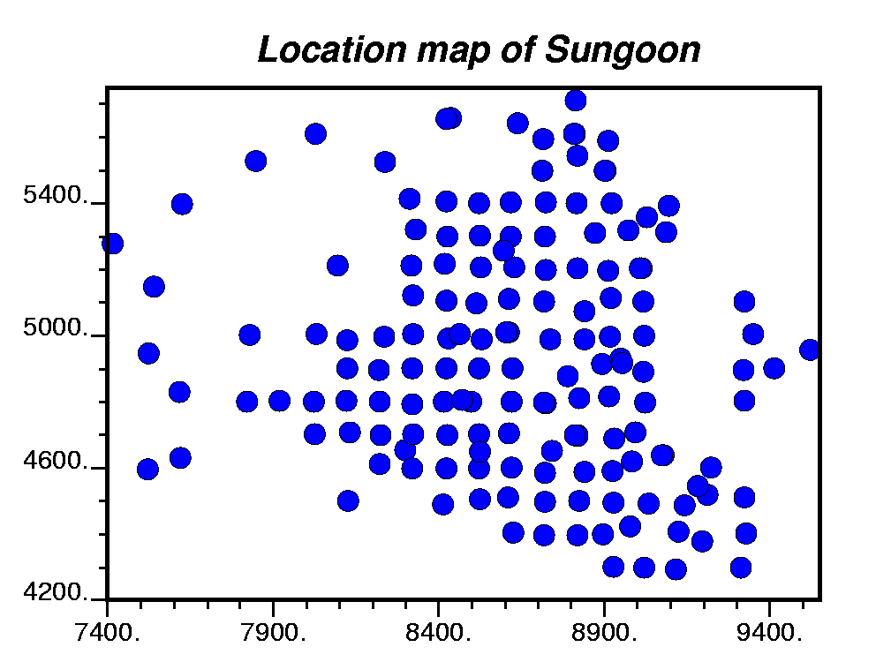
شكل 4 - نقشه دوبعدي موقعيت گمانه‌ها در کانسار سونگون

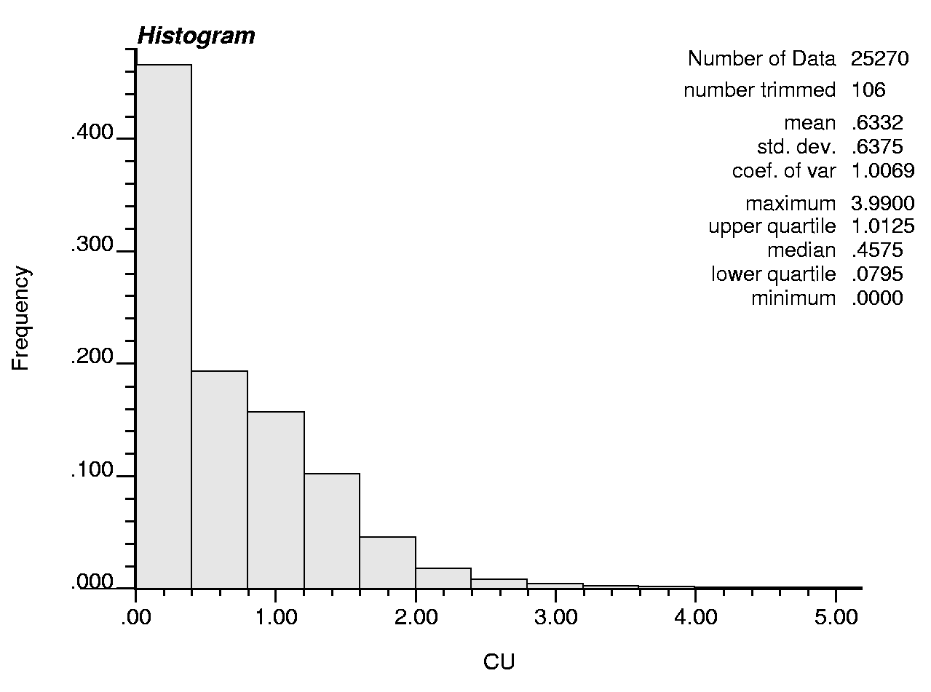
شکل 5- هیستوگرام عیار مس در کانسار سونگون
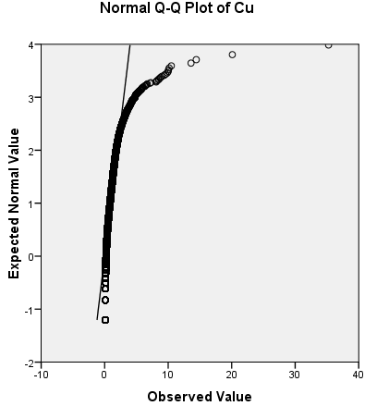
شکل 6- نمودار q-q مربوط به عیار مس در کانسار مس سونگون
همانطور که در شکل 5 دیده میشود عدم تقارت در نمودار فراوانی مبین این است که داده ها عیار در کانسار سونگون نرمال نیستند. این مطلب از شکل 6 نیز ملاحظه میشود. انحراف مقادیر از خط راست بیانگر این است که تا حدود زیادی انحراف از نرمال برای داده های عیار مس وجود دارد.
جدول 1- پارامترهای آماری مربوط به عیار مس کانسار سونگون
 | N | Minimum | Maximum | Sum | Mean | Variance | Kurtosis
 | Statistic | Statistic | Statistic | Statistic | Statistic | Statistic | Statistic | Std. Error
Cu | 25376 | .00 | 35.25 | 1.66E4 | .6560 | .588 | 199.374 | .031
Valid N (listwise) | 25376
مبانی روشهای آمار کلاسیک در تخمین
وزن دهی عکس فاصله یا روشهای مبتنی بر آن یکی ار پرکاربردترین روشهای کلاسیک در تخمین میباشند. در این مقاله نیز از این روش برای تخمین استفاده شد. وزن دهی عکس فاصله ) (Inverse Distance Weight, IDW) یک روش آمار مکانی بوده که برخلاف روش کریجینگ وابسته به مدل نیست، اما در این روش همانند روش کریجینگ مقدار یک متغیر در نقطه ای که نمونه برداری نشده از روی نقاط مجاور با استفاده از رابطه ) 1( تخمین زده میشود. پایه روش وزن دادن عکس فاصله، وزن دهی بر اساس عکس فاصله تا نقطه تخمین است. به عبارتی اختصاص وزن بیشتر به نزدیک ترین نمونه ها و اختصاص وزن کمتر به نمونه هایی که در فاصله دورتر قرار دارند.
(1)
که در آن Zi مقدار برآورد شده متغیر در منطقه نمونه برداری نشده، di فاصله نقطه نمونه برداری شده تا نقطه تخمین، nتعداد کل نمونه ها و پارامتر m توان فاصله است که تغییرات آن باعث انعطاف روش IDW می شود.
نتایج و بحث:
تخمین عکس فاصله با استفاده از نرم افزار راک ورکس انجام شد. ابعاد شبکه تخمینی 20*20*12 متر بودند. شعاع جستجو در عملیات تخمین با استفاده از ترسیم واریوگرام بدست آمد. مقدار تقریبی 200 متر انتخاب گردید(شکل 7).در مقاله حاضر، مدل هندسی کانسار با استفاده از اطلاعات حاصل از گمانه های حفاری تهیه شده و سپس با ساختن مدل بلوکی کانسار و تخمین عیار بلوک ها با استفاده از روش عکس فاصله، میزان ذخیره کانسار 2 میلیارد و 504 میلیون تن با عیار متوسط 0.45درصد برآورد شده است. شکل 6 مدل سه بعدی عیار حاصل از تخمین عکس فاصله را نشان میدهد.
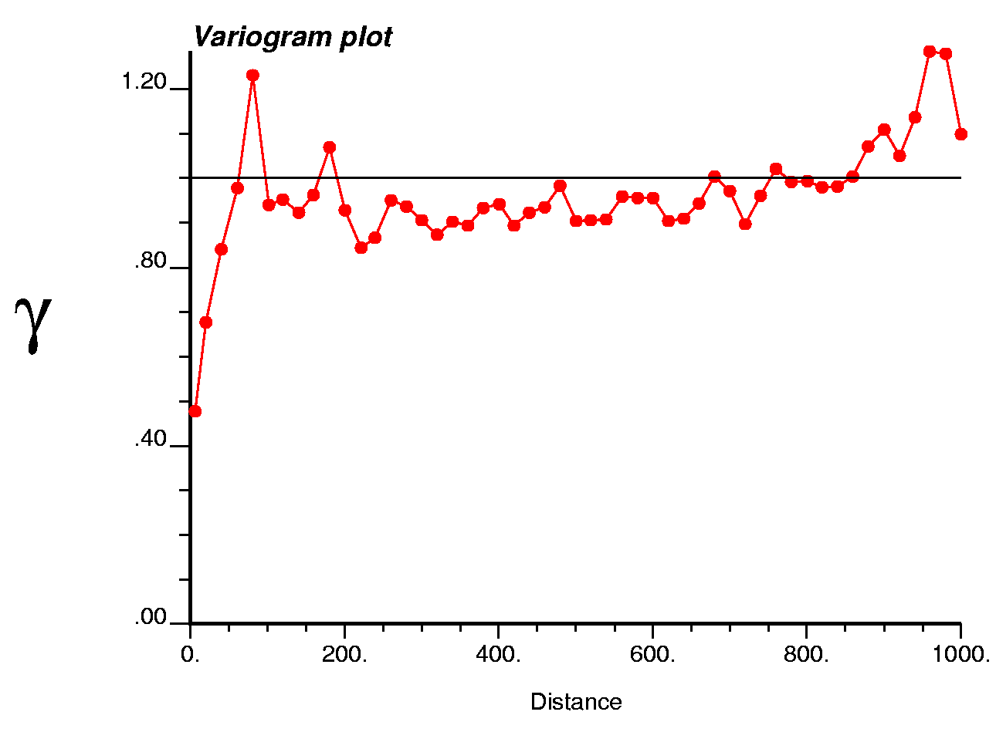
شکل 7- واریوگرام غیر جهتی ترسیم شده برای عیار مس کانسار سونگون
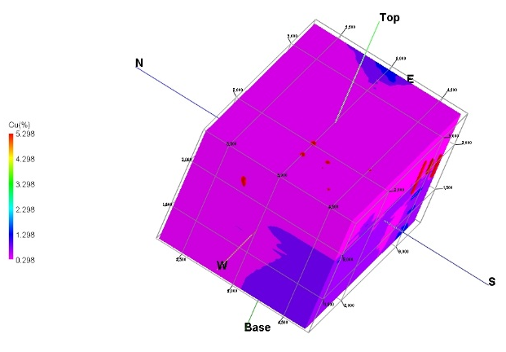
شکل 8 - مدل سه بعدی عیار حاصل از تخمین عکس فاصله
منابع و ماخذ:
- نبوی، محمد حسن(1355) ديباچه ای بر زمين شناسی ايران
- سازمان زمين شناسی و اکتشافات معدنی کشور- پايگاه ملی داده های علوم زمين
- احمدی، محمد رضا و قاسمی اشکان (1396) تخمین عیار مس کانسار سونگون با استفاده از الگوریتم شبکه عصبی مصنوعی، اولین کنفرانس پژوهش های کاربردی در علوم زمین1396
- علوی، سید غفور و حسین زاده، محمد رضا وموید، محسن (1393) سنگ نگاري و سنگ شناسی توده پورفیري کانسار مس سونگون و دایک هاي پس از کانی سازي، با نگرشی بر اسکارن همراه )شمال ورزقان آذربایجان شرقی
- حسني پاک، علي اصغر (1380)، تحليل داده‌هاي اکتشافي، انتشارات دانشگاه تهران

